# Mitose vs. Méiose

## La mitose 🧬

* **C’est quoi ?**  
  La mitose, c’est le processus que nos cellules utilisent pour se copier à l’identique. C’est comme faire un clone parfait d’une cellule.
* **Pourquoi ?**  
  Pour **grandir**, **réparer** des blessures ou **remplacer** des cellules mortes (comme celles de la peau).
* **Combien de cellules on obtient ?**  
  Une cellule fait une copie d’elle-même et donne **2 cellules identiques**, avec le **même nombre de chromosomes** (46 chez les humains).
* **Exemple :**  
  Si tu te coupes, la peau autour va se réparer grâce à la mitose.

## La méiose 🔬

* **C’est quoi ?**  
  La méiose, c’est un processus spécial qui crée les **cellules sexuelles** (spermatozoïdes et ovules).
* **Pourquoi ?**  
  Pour la **reproduction**. Sans méiose, on ne pourrait pas avoir de bébés.
* **Combien de cellules on obtient ?**  
  Une cellule de départ donne **4 cellules différentes**, avec **seulement la moitié des chromosomes** (donc 23 au lieu de 46).
* **Ce qui est cool :**  
  Chaque cellule produite est **unique**, ce qui explique pourquoi les enfants ne sont pas identiques à leurs parents.

## 🧪 Résumé facile :

|  |  |  |
| --- | --- | --- |
|  | Mitose | Méiose |
| **Nombre de cellules** | 2 cellules identiques | 4 cellules différentes |
| **Chromosomes** | Même nombre (46) | Moitié (23) |
| **Utilité** | Croissance, réparation | Reproduction |
| **Où ?** | Partout dans le corps | Testicules / ovaires |

|  |  |  |
| --- | --- | --- |
|  | Mitose | Méiose |
| **Nombre de cellules** | 2 cellules identiques | 4 cellules toutes différentes |
| **Chromosomes** | Même nombre (46) | Moitié (23) |
| **Utilité** | Croissance, réparation | Reproduction |
| **Produit** | Cellules normales du corps | Ovules (chez la fille), spermatozoïdes (chez le gars) |

## Exercice corrigé

Dans un graphe présentant l'évolution de la quantité d'ADN d'une cellule lors d'un processus biologique en fonction du temps; on voit que le taux d'ADN dans le noyau d'une cellule (unités arbitraires)débute à q ; ensuite avec le temps monte jusqu'à 2 q, ensuite se stabilise à 2q, puis, redescend à q, se stabilise un court temps à q, puis chute à q/2 et se stabilise à q/2 : de quel processus biologique s'agit-il? meiose ou mitose et pourquoi. et décrit ce que l'on a obtenu à l'issue de ce proccessus?

### Graphique 1

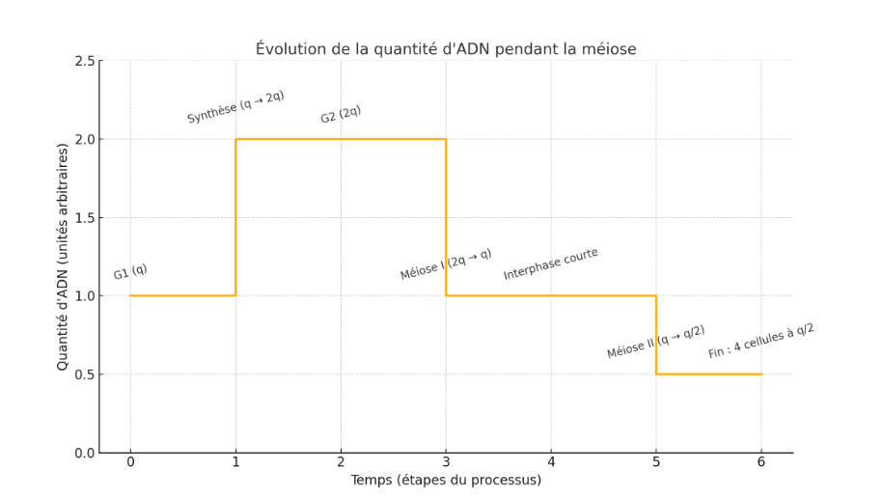

**🔬 DÉCRYPTER LE GRAPHE**

Voici ce que tu décris, résumé par étapes :

1. **Départ à q** :  
   La cellule a une quantité d’ADN "normale" (q).  
   → Phase **G1** du cycle cellulaire.
2. **Monte à 2q** :  
   L’ADN est **dupliqué**. La cellule prépare sa division.  
   → Phase **S (synthèse)** : la cellule copie tout son ADN.
3. **Stabilise à 2q** :  
   L’ADN reste en double, la cellule est prête à se diviser.  
   → Phase **G2**.
4. **Redescend à q** :  
   Première division, on **divise l’ADN par deux**, chaque cellule fille en reçoit **la moitié** de 2q → donc **q**.  
   → C’est la **première division de méiose** (méiose I) ou la **mitose**.
5. **Stabilise un court moment à q** :  
   Petite pause avant une autre division.
6. **Chute à q/2** :  
   Deuxième division → l’ADN est **divisé encore une fois** sans duplication.  
   → C’est **spécifique à la méiose** (méiose II).
7. **Stable à q/2** :  
   Les cellules obtenues ont **la moitié** de l’ADN de départ.  
   → On a terminé la **méiose**.

**✅ CONCLUSION**

👉 Il s’agit de la **méiose**, **pas la mitose**.  
**Pourquoi ?**

* Parce qu’on observe **deux divisions** successives.
* À la fin, l’ADN est réduit à **q/2**, ce qui est **typique des cellules sexuelles** (gamètes).
* En mitose, on **ne descend jamais en dessous de q** : une seule division donne deux cellules identiques, avec q chacune.

**🔍 À L’ISSUE DE LA MÉIOSE, ON OBTIENT :**

* **4 cellules** filles,
* **différentes les unes des autres** (à cause de l’enjambement, etc.),
* avec **q/2 de quantité d’ADN** (23 chromosomes chez l’humain),
* ce sont des **cellules sexuelles** : **ovules** ou **spermatozoïdes**

#### Á mémoriser

Schéma de l'évolution de la quantité d'ADN pendant la **méiose**. On voit bien les deux divisions :

D’abord de **2q à q** (méiose I)

Puis de **q à q/2** (méiose II)

À la fin, on obtient **4 cellules avec q/2 d’ADN chacune**, parfait pour la reproduction!

### Graphique 1 = Graphe méiose

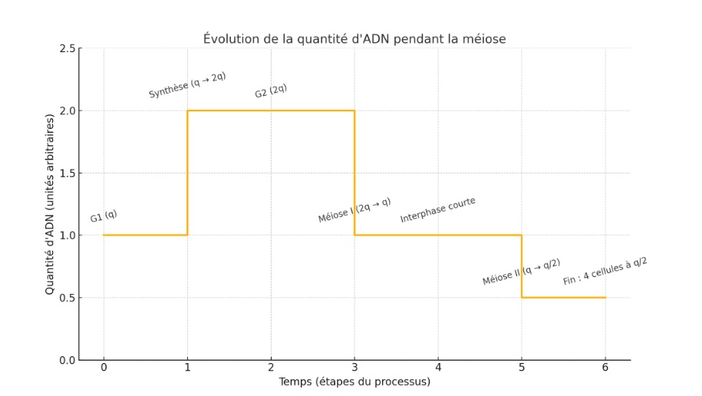

## Exemple mitose

### Graphique 2 = Graphe mitose

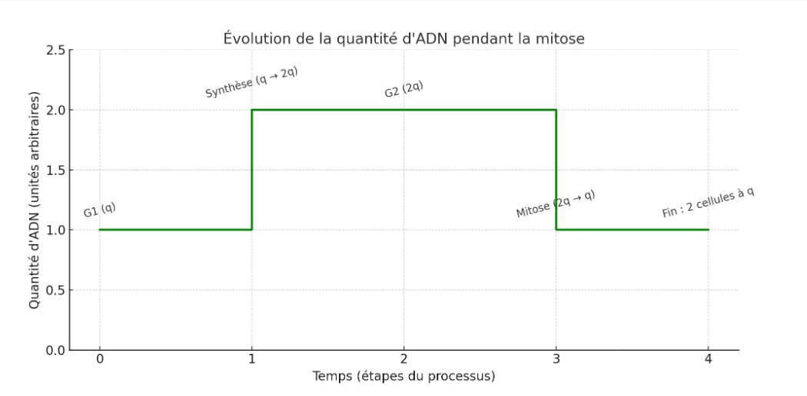

#### **Á mémoriser**

Et voilà le graphe pour la **mitose** ! 🧬

Tu peux voir que :

La quantité d’ADN **monte à 2q** après la duplication.

Puis elle **redescend à q** quand la cellule se divise en deux.

Contrairement à la méiose, il n’y a **qu’une seule division**, et on reste à **q** à la fin dans les deux cellules filles.